附件1-1：系統概述文件
編號：（此欄位由主辦單位填寫）
中文專題名稱：揪人不糾結
英文專題名稱：GatherGo

- 前言
多人旅遊規劃往往從 LINE 群組討論開始，但在討論過程中，景點、活動、營業時間、票價、餐飲、天氣及交通等資訊分散於不同來源，成員除了需要反覆切換工具查詢，也容易因訊息分散、偏好不同與意見分歧，使旅遊需求難以快速整理並形成共識。
因此，本團隊開發「GatherGo 智慧聚餐與出遊推薦系統」，以 LINE 群組智慧觀光規劃為核心，並使用交通部觀光署政府開放資料作為觀光資訊來源。系統透過 AI 理解多人旅遊討論內容，在適當時機協助查詢景點與活動、整合成員需求、形成決策及規劃行程，將群組中的自然討論轉化為可執行的旅遊規劃。
- 創意描述
GatherGo 的核心創意在於讓 AI 不只是被動回答問題，而能先理解群組對話，再判斷「是否需要介入」。系統會分析時間、地點、人數、預算、偏好與限制，以及是否出現明確需求、外部資訊查詢、意見分歧或討論停滯等情況，決定是否提供協助；一般聊天或條件尚不足時則持續觀察，避免頻繁打斷群組互動。
此外，系統結合近期對話與歷史相關對話的兩層式記憶機制，使 AI 能掌握前後文與過往相關資訊，避免僅依單則訊息做出判斷。當成員出現意見分歧時，系統亦可引導建立投票，將 AI 的角色由資訊回覆進一步延伸至多人共識形成，強化群組共同決策的應用價值。
- 系統功能簡介
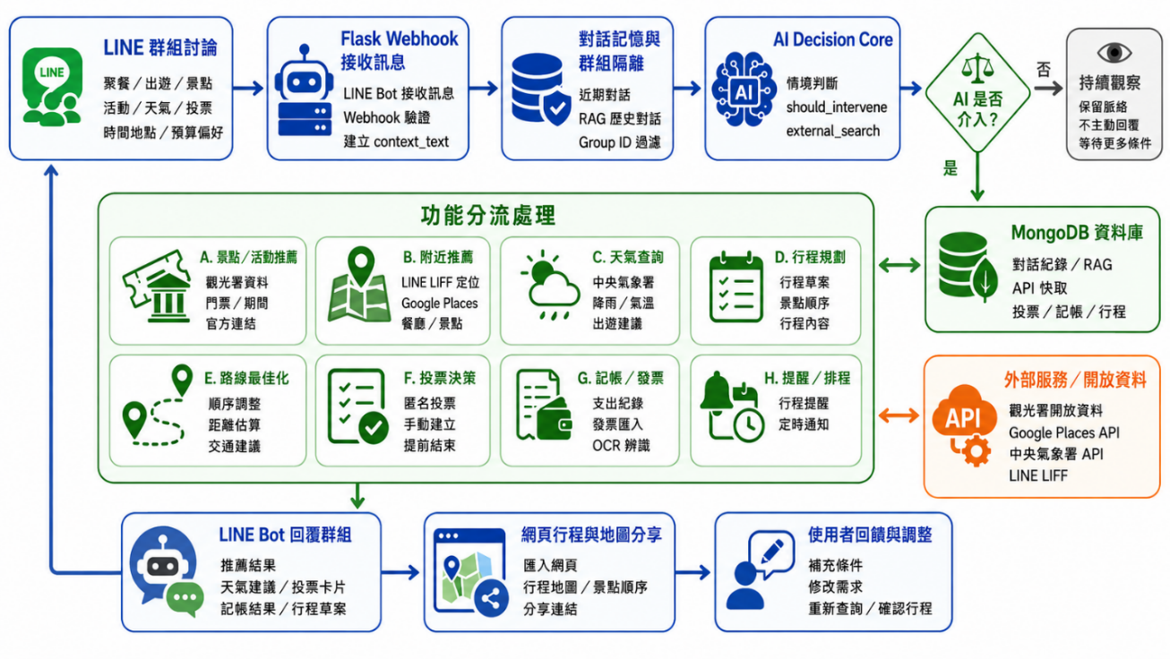
GatherGo 以 LINE 群組為主要使用介面。群組訊息經 Flask Webhook 接收後，系統建立對話脈絡，結合近期對話與歷史相關內容進行情境分析，再由 AI Decision Core 判斷是否介入。若無須介入，系統保留脈絡並持續觀察；若需要協助，則依需求分流至景點與活動推薦、附近推薦、天氣查詢、行程規劃、路線最佳化、投票決策、記帳與發票、提醒與排程等功能。整體系統功能流程如圖 3-1 所示。
▲圖 3-1 GatherGo 系統功能流程圖
如圖 3-1 所示，本系統使用交通部觀光署於政府資料開放平臺提供之「景點－觀光資訊資料庫」與「活動－觀光資訊資料庫」，分別使用景點資料集（7777）及活動資料集（7778）作為景點與活動查詢及推薦依據。景點資料運用景點名稱、地址、位置座標、服務時間、票價及官方網站等資訊；活動資料則運用活動名稱、地址、位置座標、活動起訖時間、票價及官方網站等資訊，並依活動結束時間排除已過期活動。餐廳與目前位置附近推薦則由 Google Places 搭配 LIFF 定位處理，天氣資訊透過中央氣象署 API 查詢。外部查詢結果可透過 MongoDB 快取，以降低重複呼叫並兼顧回覆效率與資料新鮮度。
各項功能處理完成後，系統會將推薦結果、天氣建議、投票卡片、記帳結果或行程草案等內容回傳至 LINE 群組；行程內容亦可透過網頁與地圖呈現，提供行程地圖、景點順序及分享連結。使用者可依結果補充條件、修改需求、重新查詢或確認行程，使系統形成由群組討論、AI 判斷、功能處理至使用者回饋調整的完整互動流程。
- 系統特色
本系統特色在於以「多人共同決策」為核心，將 AI 情境感知融入群組自然討論，使系統能依討論進度適時提供協助，而非僅依單次指令被動回覆。同時，GatherGo 將旅遊資訊取得、成員意見整合與行程形成串聯於同一使用流程，讓使用者不必在不同工具間反覆整理討論結果。透過政府開放資料與外部資訊服務的整合，系統亦能將即時且具實用性的旅遊資訊轉化為符合群組需求的決策依據，形成兼具多人協作、情境感知與旅遊應用整合的服務模式。
- 系統開發工具與技術
本系統以 LINE Bot 作為群組互動入口，後端採 Flask Webhook 接收訊息，並透過 AI Decision Core 進行情境判斷與功能分流；MongoDB 用於保存對話、投票與快取等資料，並以 Group ID 進行群組資料隔離。旅遊資訊方面，已整合交通部觀光署「景點－觀光資訊資料庫」與「活動－觀光資訊資料庫」、Google Places API、中央氣象署 API 與 LINE LIFF 定位功能；外部查詢結果設有 TTL 快取機制，以降低重複查詢成本並提升回覆效率。系統亦具備個資遮蔽、錯誤訊息保護及可切換的除錯紀錄等安全設計。
- 系統使用對象
GatherGo 主要適用於朋友、家庭、社團等多人自由行與團體旅遊情境，協助成員從目的地討論、景點與活動查詢、意見整合到行程安排完成共同規劃。系統直接整合於既有 LINE 群組，可降低另外下載應用程式及切換多項旅遊工具的使用門檻；亦具延伸至旅行社、導遊或企業團體旅遊等服務場景的應用潛力。
- 系統使用環境
GatherGo 主要於 LINE 平臺上使用，使用者可透過智慧型手機或電腦，在既有 LINE 群組中與系統互動，無須另外下載獨立應用程式。需要目前位置時，可透過 LIFF 網頁取得使用者授權的定位資訊；行程內容則可透過網頁與地圖呈現，供使用者查看及分享。
- 結語
GatherGo 從多人旅遊規劃的實際需求出發，以 AI 情境判斷為核心，整合群組對話脈絡、政府開放資料、外部資訊查詢與多人決策功能，並將推薦、行程安排、路線最佳化、網頁地圖及旅程記帳串聯於同一規劃流程。透過 LINE 群組作為主要互動入口，使成員能從討論、資訊查詢與意見整合一路銜接至行程形成，提升多人旅遊規劃的便利性與效率。

